**Sở Tư pháp: Tổ chức Hội nghị tập huấn, bồi dưỡng nghiệp vụ chuyên sâu về đấu giá tài sản**

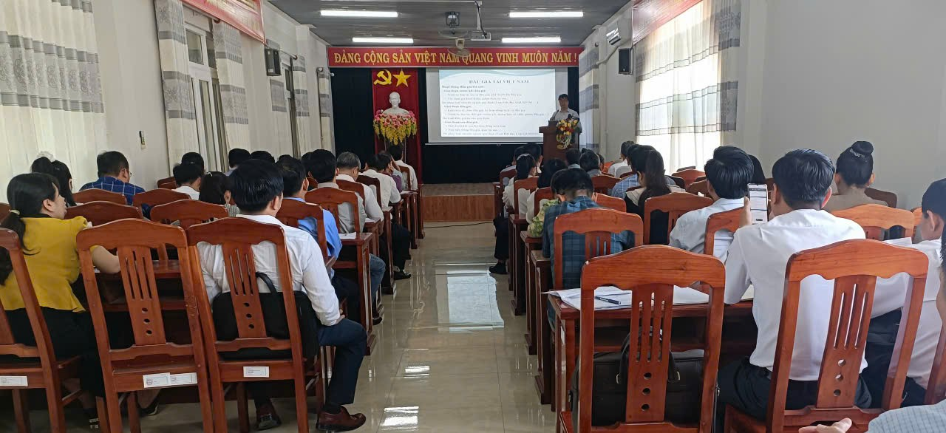Để cập nhật kiến thức về đấu giá tài sản cho cán bộ, công chức, viên chức, đấu giá viên, nhân viên thực hiện nhiệm vụ công tác đấu giá tài sản để hiểu đúng và áp dụng thống nhất các quy định pháp luật về đấu giá tài sản và nâng cao kỹ năng, nghiệp vụ cho đội ngũ cán bộ, công chức, viên chức người được giao thực hiện nhiệm vụ công tác đấu giá tài sản; đội ngũ đấu giá viên và nhân viên tại các tổ chức đấu giá tài sản; trên cơ sở Kế hoạch số 3554/KH-UBND ngày 01/11/2024 của UBND tỉnh.

Ngày 28/3/2025, Sở Tư pháp tổ chức Hội nghị tập huấn, bồi dưỡng nghiệp vụ chuyên sâu về đấu giá tài sản; với thành phần tham dự Hội nghị khoảng 70 đại biểu là: Đại diện lãnh đạo Ban Nội chính Tỉnh ủy; các Sở, ngành có liên quan; Cục Thi hành án dân sự tỉnh và Chi cục Thi hành án các huyện, thành phố; Đại diện BQLDA đầu tư xây dựng và phát triển quỹ đất tỉnh; Đại diện UBND các huyện, thành phố; Đại diện một số UBND cấp xã trên địa bàn; đại diện các Tổ chức hành nghề đấu giá tài sản; Đại diện các phòng, đơn vị thuộc Sở; Đại diện Đài Phát thanh và Truyền hình tỉnh (dự và đưa tin).

Tại hội nghị, các đại biểu được nghe đồng chí Lê Văn Tuấn – Cục phó Cục Bổ trợ tư pháp, Bộ Tư pháp - Báo cáo viên pháp luật trung ương trình bày các nội dung của Luật sửa đổi, bổ sung một số điều của Luật Đấu giá tài sản và các văn bản hướng dẫn thi hành. Trong đó, báo cáo viên tập trung truyền đạt các điểm mới, quy định bổ sung của luật quy định về tài sản đấu giá; đấu giá viên, tổ chức hành nghề đấu giá; trình tự, thủ tục đấu giá tài sản; trách nhiệm của cơ quan, tổ chức trong hoạt động đấu giá tài sản… Đồng thời, báo cáo viên hướng dẫn kỹ năng, nghiệp vụ trong tổ chức, điều hành cuộc đấu giá. Trao đổi, thảo luận, giải đáp những khó khăn, vướng mắc trong quá trình triển khai thực hiện các quy định của pháp luật về công tác đấu giá tài sản tại địa phương.

Qua hội nghị, các đại biểu kịp thời cập nhật những nội dung mới của Luật sửa đổi bổ sung một số điều của Luật Đấu giá tài sản và các văn bản hướng dẫn thi hành, từ đó xác định nhiệm vụ cụ thể để triển khai thi hành luật đồng bộ, hiệu quả trên địa bàn tỉnh./.

***Thúy Hằng***